**Desde la Conserjería de Sanidad, nos informan que desde el 12 de febrero al 4 de marzo de 2025, se harán las pruebas mamográficas a todas las mujeres de esta localidad con edades comprendidas entre 45 y 70 años, como medida preventiva del cáncer de mama.**

**La forma de contactar con cada una de ellas será vía teléfonica, para programar el viaje gratuito en autobús a la clínica “Recoletas”,Cuenca.**

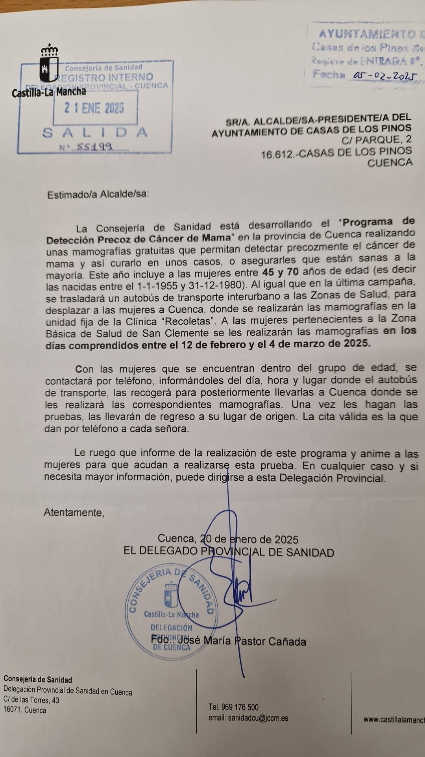

**Firmado:**

**Carmelo Martínez Bravo**

**En Casas de los Pinos, 11 de Febrero de 2025**